3 ліпеня

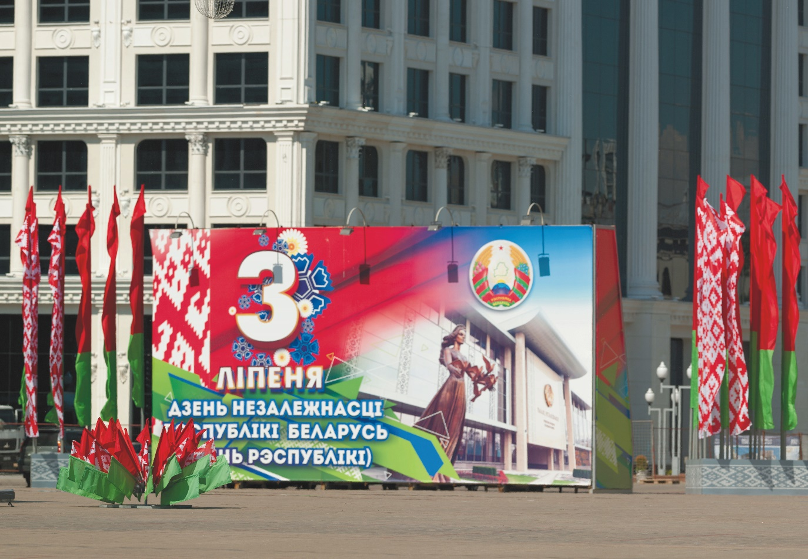
Дзень Незалежнасці Рэспублікі Беларусь (Дзень Рэспублікі)
30 ліпеня

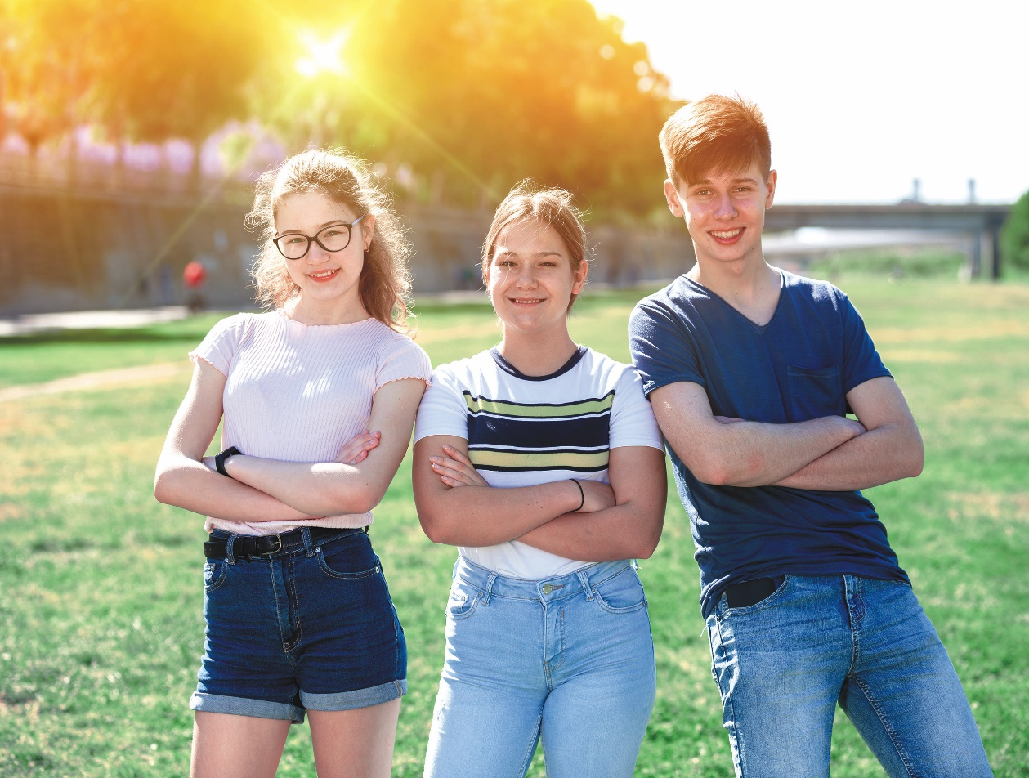
Міжнародны
дзень дружбы
30 ліпеня

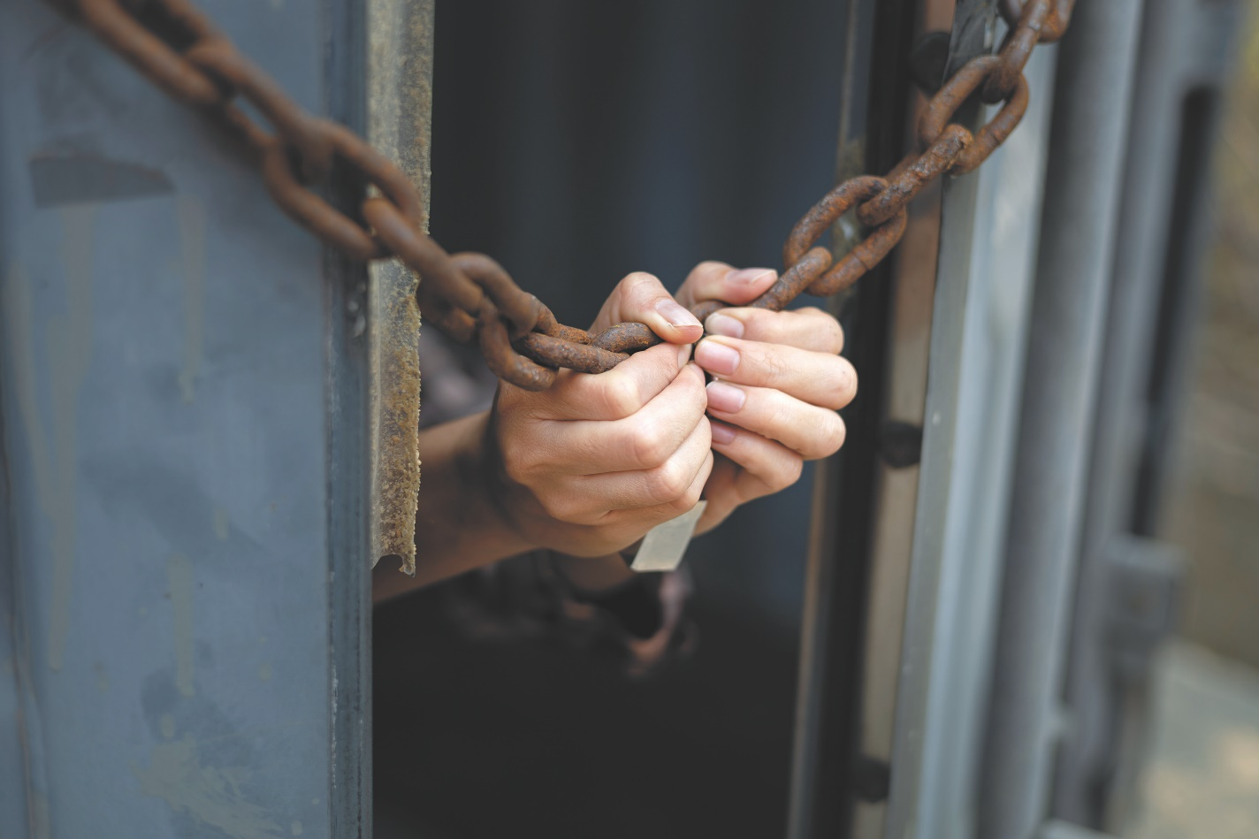
Сусветны дзень барацьбы
з гандлем людзьмі
12 жніўня

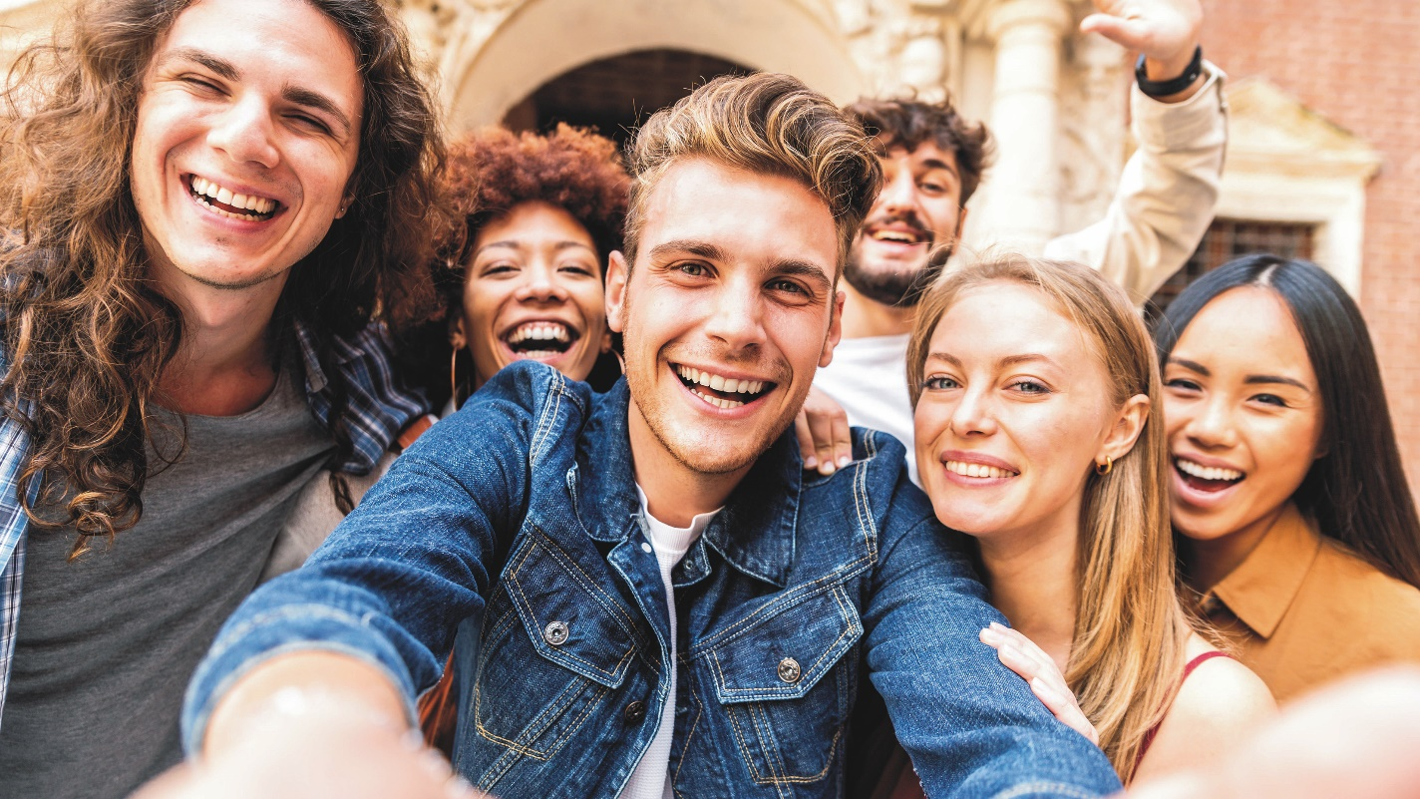

Міжнародны дзень
моладзі

